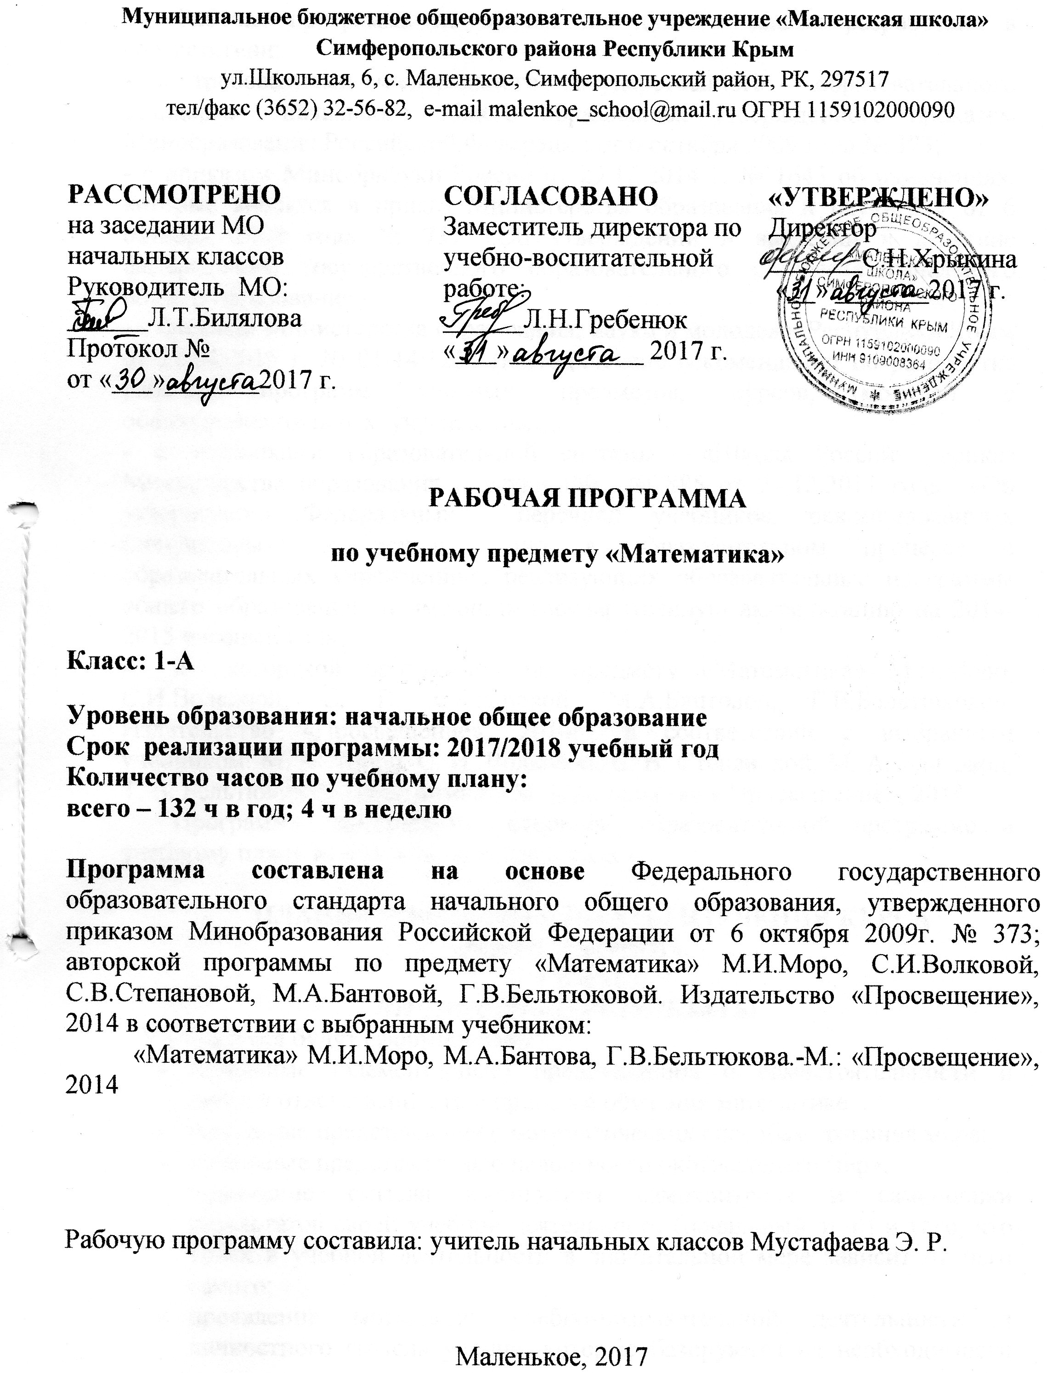

Рабочая программа по математике для 1 класса разработана в соответствии:
- с требованиями Федерального государственного образовательного стандарта начального общего образования, утвержденного приказом Минобразования Российской Федерации от 6 октября 2009 года № 373;
- с приказом Минобрнауки России от 29.12.2014 г. № 1643 об изменениях, которые вносятся в приказ Министерства образования и науки РФ от 6 октября 2009 года № 737 «Об утверждении и введении в действие федерального государственного образовательного стандарта начального общего образования»;
- с письмом Министерства образования, науки и молодежи Республики Крым от 27.04.2015 г. № 01-14/1256 (Методические рекомендации по разработке рабочих программ учебных предметов, курсов, модулей в общеобразовательных учреждениях);
- с учебниками образовательной системы «Школа России», приказ Министерства образования и науки РФ №2885 от 27.12.2011 года «Об утверждении Федеральных перечней учебников, рекомендованных (допущенных) к использованию в образовательном процессе в образовательных учреждениях, реализующих образовательные программы общего образования и имеющих государственную аккредитацию на 2014-2015 учебный год»;
- с авторской программой по предмету «Математика» М.И.Моро, С.И.Волковой, С. В. Степановой, М.А.Бантовой, Г.В.Бельтюковой. Издательство «Просвещение», 2014г., в соответствии с выбранным учебником: М. М. Моро, С. И. Волковой, С. В. Степановой, М. А. Бантовой, Т. В. Бельтюковой. Математика. –М. Издательство « Просвещение», 2014.
Программа соответствует основной образовательной программе и учебному плану МБОУ « Маленская школа ».

ПЛАНИРУЕМЫЕ РЕЗУЛЬТАТЫ ИЗУЧЕНИЯ КУРСА «МАТЕМАТИКИ»
1 КЛАСС
ЛИЧНОСТНЫЕ РЕЗУЛЬТАТЫ
У учащегося будут сформированы:
- начальные (элементарные) представления о самостоятельности и личной ответственности в процессе обучения математике;
- начальные представления о математических способах познания мира;
- начальные представления о целостности окружающего мира;
- понимание смысла выполнения самоконтроля и самооценки результатов своей учебной деятельности (начальный этап) и того, что успех в учебной деятельности в значительной мере зависит от него самого;
- проявление мотивации учебно-познавательной деятельности и личностного смысла учения, которые базируются на необходимости постоянного расширения знаний для решения новых учебных задач и на интересе к учебному предмету математика;
- осваивать положительный и позитивный стиль общения со сверстниками и взрослыми в школе и дома;
Учащийся получит возможность для формирования:
- основ внутренней позиции школьника с положительным отношением к школе, к учебной деятельности (проявлять положительное отношение к учебному предмету «Математика», отвечать на вопросы учителя (учебника), участвовать в беседах и дискуссиях, различных видах деятельности, осознавать суть новой социальной роли ученика, принимать нормы и правила школьной жизни, ответственно относиться к урокам математики (ежедневно быть готовым к уроку), бережно относиться к учебнику и рабочей тетради);
- учебно-познавательного интереса к новому учебному материалу и способам решения новых учебных и практических задач;
- способности к самооценке результатов своей учебной деятельности.
МЕТАПРЕДМЕТНЫЕ РЕЗУЛЬТАТЫ
Регулятивные
Учащийся научится:
- понимать и принимать учебную задачу, поставленную учителем, на разных этапах обучения;
- понимать и применять предложенные учителем способы решения учебной задачи;
- принимать план действий для решения несложных учебных задач и следовать ему;
- выполнять под руководством учителя учебные действия в практической и мыслительной форме;
- осознавать результат учебных действий, описывать результаты действий, используя математическую терминологию;
- осуществлять пошаговый контроль своих действий под руководством учителя.
Учащийся получит возможность научиться:
- понимать, принимать и сохранять различные учебно-познавательные задачи; составлять план действий для решения несложных учебных задач, проговаривая последовательность выполнения действий;
- выделять из темы урока известные знания и умения, определять круг неизвестного по изучаемой теме;
- фиксировать по ходу урока и в конце его удовлетворенность/ неудовлетворённость своей работой на уроке (с помощью смайликов, разноцветных фишек и прочих средств, предложенных учителем), адекватно относиться к своим успехам и неуспехам, стремиться к улучшению результата на основе познавательной и личностной рефлексии.
Познавательные
Учащийся научится:
- понимать и строить простые модели (в форме схематических рисунков) математических понятий и использовать их при решении текстовых задач;
- понимать и толковать условные знаки и символы, используемые в учебнике для передачи информации (условные обозначения, выделения цветом, оформление в рамки и пр.);
- проводить сравнение объектов с целью выделения их различных, различать существенные и несущественные признаки;
- определять закономерность следования объектов и использовать ее для выполнения задания;
- выбирать основания классификации объектов и проводить их классификацию (разбиение объектов на группы) по заданному или установленному признаку;
- осуществлять синтез как составление целого из частей;
- иметь начальное представление о базовых межпредметных понятиях: число, величина, геометрическая фигура;
- находить и читать информацию, представленную разными способами (учебник, справочник, аудио и видео материалы и др.);
- выделять из предложенного текста (рисунка) информацию по заданному условию, дополнять ею текст задачи с недостающими данными, составлять по ней текстовые задачи с разными вопросами и решать их;
- находить и отбирать из разных источников информацию по заданной теме.
Учащийся получит возможность научиться:
- понимать и выполнять несложные обобщения и использовать их для получения новых знаний;
- устанавливать математические отношения между объектами и группами объектов (практически и мысленно), фиксировать это в устной форме, используя особенности математической речи (точность и краткость) и на построенных моделях;
- применять полученные знания в измененных условиях;
- объяснять найденные способы действий при решении новых учебных задач и находить способы их решения (в простейших случаях);
- выделять из предложенного текста информацию по заданному условию;
- систематизировать собранную в результате расширенного поиска Информацию и представлять ее в предложенной форме.
Коммуникативные
Учащийся научится:
- задавать вопросы и отвечать на вопросы партнера;
- воспринимать и обсуждать различные точки зрения и подходы к выполнению задания, оценивать их;
- уважительно вести диалог с товарищами;
- принимать участие в работе в паре и в группе с одноклассниками: определять общие цели работы, намечать способы их достижения, распределять роли в совместной деятельности, анализировать ход и результаты проделанной работы под руководством учителя;
- понимать и принимать элементарные правила работы в группе: проявлять доброжелательное отношение к сверстникам, стремиться прислушиваться к мнению одноклассников и пр.;
- осуществлять взаимный контроль и оказывать в сотрудничестве необходимую взаимную помощь.
Учащийся получит возможность научиться:
- применять математические знания и математическую терминологию при изложении своего мнения и предлагаемых способов действий;
- включаться в диалог с учителем и сверстниками, в коллективное обсуждение проблем, проявлять инициативу и активности, в стремлении высказываться;
- слушать партнёра по общению (деятельности), не перебивать, не обрывать на полуслове, вникать в смысл того, о чём говорит собеседник;
- интегрироваться в группу сверстников, проявлять стремление ладить с собеседниками, не демонстрировать превосходство над другими, вежливо общаться;
- аргументировано выражать свое мнение;
- совместно со сверстниками задачу групповой работы (работы в паре), распределять функции в группе (паре) при выполнении заданий, проекта;
- оказывать помощь товарищу в случаях затруднений;
- признавать свои ошибки, озвучивать их, соглашаться, если на ошибки указывают другие;
- употреблять вежливые слова в случае неправоты «Извини, пожалуйста», «Прости, я не хотел тебя обидеть», «Спасибо за замечание, я его обязательно учту» и др.
ПРЕДМЕТНЫЕ РЕЗУЛЬТАТЫ ЧИСЛА И ВЕЛИЧИНЫ
Учащийся научится:
- считать различные объекты (предметы, группы предметов, звуки, движения, слоги, слова и т.п.) и устанавливать порядковый номер того или иного предмета при указанном порядке счета;
- читать, записывать, сравнивать (используя знаки сравнения «>», « <», « =», термины «равенство» и «неравенство») и упорядочивать числа в пределах 20;
- объяснять, как образуются числа в числовом ряду, знать место числа 0; объяснять, как образуются числа второго десятка из одного десятка и нескольких единиц, и что обозначает каждая цифра в их записи;
- выполнять действия нумерационного характера: 15 + 1, 18 – 1, 10 + 6, 12 – 10, 14 – 4;
- распознавать последовательность чисел, составленную по заданному правилу; устанавливать правило, по которому составлена заданная последовательность чисел (увеличение или уменьшение числа на несколько единиц в пределах 20) и продолжать ее;
- выполнять классификацию чисел по заданному или самостоятельно установленному признаку;
- читать и записывать значения величины длины, используя изученные единицы измерения этой величины (сантиметр, дециметр)и соотношение между ними: 1 дм = 10 см.
Учащийся получит возможность научиться:
- вести счет десятками;
- обобщать и распространять свойства натурального ряда чисел на числа, большие двадцати.
АРИФМЕТИЧЕСКИЕ ДЕЙСТВИЯ. СЛОЖЕНИЕ И ВЫЧИТАНИЕ
Учащийся научится:
- понимать смысл арифметических действий сложение и вычитание, отражать это на схемах и в математических записях с использованием знаков действий и знака равенства;
- выполнять сложение и вычитание, используя общий прием прибавления (вычитания) по частям; выполнять сложение с применением переместительного свойства сложения;
- выполнять вычитание с использованием знания состава чисел из двух слагаемых и взаимосвязи между сложением и вычитанием (в пределах 10);
- объяснять прием сложения (вычитания) с переходом через разряд в пределах 20.
Учащийся получит возможность научиться:
- выполнять сложение и вычитание с переходом через десяток в пределах 20;
- называть числа и результат при сложении и вычитании, находить в записи сложения и вычитания значение неизвестного компонента;
- проверять и исправлять выполненные действия.
РАБОТА С ТЕКСТОВЫМИ ЗАДАЧАМИ
Учащийся научится:
- решать задачи (в 1 действие), в том числе и задачи практического содержания;
- составлять по серии рисунков рассказ с использованием математических терминов;
- отличать текстовую задачу от рассказа; дополнять текст до задачи, вносить нужные изменения;
- устанавливать зависимость между данными, представленными в задаче, и искомым, отражать ее на моделях, выбирать и объяснять арифметическое действие для решения задачи;
- составлять задачу по рисунку, по схеме, по решению;
Учащийся получит возможность научиться:
- составлять различные задачи по предлагаемым схемам и записям решения;
- находить несколько способов решения одной и той же задачи и объяснять их;
- отмечать изменения в решении при изменении вопроса задачи или ее условия и отмечать изменения в задаче при изменении ее решения;
- решать задачи в 2 действия;
- проверять и исправлять неверное решение задачи.
ПРОСТРАНСТВЕННЫЕ ОТНОШЕНИЯ. ГЕОМЕТРИЧЕСКИЕ ФИГУРЫ
Учащийся научится:
- понимать смысл слов (слева, справа, вверху, внизу и др.), описывающих положение предмета на плоскости и в пространстве, следовать инструкции, описывающей положение предмета на плоскости;
- описывать взаимное расположение предметов на плоскости и в пространстве: слева, справа (левее – правее), вверху, внизу (выше – ниже), перед, за, между и др.;
- находить в окружающем мире предметы (части предметов), имеющие форму многоугольника (треугольника, четырехугольника и т.д., круга);
- распознавать, называть, изображать геометрические фигуры (точка, линии, прямая, отрезок, луч, ломаная, многоугольник, круг);
- находить сходство и различие геометрических фигур (прямая, отрезок, луч).
Учащийся получит возможность научиться:
- выделять изученные фигуры в более сложных фигурах (количество отрезков, которые образуются, если на отрезке поставить одну точку (две точки), не совпадающие с его концами.
ГЕОМЕТРИЧЕСКИЕ ВЕЛИЧИНЫ
Учащийся научится:
- измерять (с помощью линейки) и записывать длину (предмета, отрезка), используя изученные единицы длины сантиметр и дециметр и соотношения между ними;
- чертить отрезки заданной длины с помощью оцифрованной линейки;
- выбирать единицу длины, соответствующую измеряемому предмету.
Учащийся получит возможность научиться:
- соотносить и сравнивать величины (например, расположить в порядке убывания (возрастания) длины: 1 д, 8 см, 13 см).
РАБОТА С ИНФОРМАЦИЕЙ
Учащийся научится:
- читать небольшие готовые таблицы;
- строить несложные цепочки логических рассуждений;
- определять верные логические высказывания по отношению к конкретному рисунку.
Учащийся получит возможность научиться:
- определять правило составления несложных таблиц и дополнять их недостающими элементами;
- проводить логические рассуждения, устанавливая отношения между объектами и формулируя выводы.

Содержание тем учебного курса
1класс (132ч)
Подготовка к изучению чисел. Пространственные и временные представления (8ч)
Свойства (признаки) предметов: цвет, форма, размер, назначение, материал, общее название. Выделение предметов из группы по заданным свойствам, сравнение предметов, разбиение предметов на группы (классы) в соответствии с указанными свойствами. Отношения. Сравнение групп предметов. Равно, не равно, столько же. Числа и операции над ними.
Числа от 1 до 10. Число 0 . Нумерация (28 ч)
Числа от 1 до 9. Натуральное число как результат счёта и мера величины. Состав чисел от 2 до 9. Сравнение чисел, запись отношений между числами. Числовые равенства, неравенства. Последовательность чисел. Получение числа прибавлением 1 к предыдущему числу, вычитанием 1 из числа, непосредственно следующего за ним при счёте. Ноль. Число 10. Состав числа 10. Устная и письменная нумерация чисел от 1 до 20. Десяток. Образование и название чисел от 1 до 20. Модели чисел. Чтение и запись чисел. Разряд десятков и разряд единиц, их место в записи чисел. Сравнение чисел, их последовательность. Представление числа в виде суммы разрядных слагаемых.
Сложение и вычитание (56 часов)
Конкретный смысл и названия действий сложения и вычитания. Знаки + (плюс), - (минус), = (равно). Сложение и вычитание чисел в пределах 10. Компоненты сложения и вычитания. Взаимосвязь операций сложения и вычитания. Переместительное свойство сложения. Приёмы сложения и вычитания. Табличные случаи сложения однозначных чисел. Соответствующие случаи вычитания. Понятия «увеличить на ...», «уменьшить на ...», «больше на ...», «меньше на ...».
Числа от 1 до 20. (12 часов)
Числа от 1 до 20. Нумерация. Решение задач в одно - два действия на сложение и вычитание
Табличное сложение и вычитание (22 часа)
Алгоритмы сложения и вычитания однозначных чисел с переходом через разряд. Табличные случаи сложения и вычитания чисел в пределах 20. (Состав чисел от 11 до 19.). Величины: длина, масса, объём и их измерение. Общие свойства величин. Единицы измерения величин: сантиметр, килограмм, литр. Задача, её структура. Простые и составные текстовые задачи. Точка. Линии: прямая, кривая. Отрезок. Ломаная. Многоугольники как замкнутые ломаные: треугольник, четырёхугольник, прямоугольник, квадрат. Круг, овал. Вычисление длины ломаной как суммы длин её звеньев. Вычисление суммы длин сторон прямоугольника и квадрата без использования термина «периметр». Равенства, неравенства, знаки «=», «>»; «<». Числовые выражения. Чтение, запись, нахождение значений выражений. Равенство и неравенство. Числовые головоломки, арифметические ребусы. Арифметические лабиринты, математические фокусы. Задачи на разрезание и составление фигур. Задачи с палочками.
Итоговое повторение (3часа)
Числа от 1 до 20. Нумерация. Сравнение чисел. Табличное сложение и вычитание. Геометрические фигуры. Измерение и построение отрезков. Решение задач изученных видов.
Резервные уроки ( 3 часа)

ТЕМАТИЧЕСКОЕ ПЛАНИРОВАНИЕ

№ п/п | Название раздела | Кол-во часов | Формы контроля
 |  |  | Контрольные работы | Провероч  ные работы | Проекты
1 | Подготовка к изучению чисел.Пространственные и временные  представления | 8 |  | 1
2 | Числа от 1 до 10. Число 0.  Нумерация | 28 |  | 1 | 1
3 | Числа от 1 до 10  Сложение и вычитание | 56 |  | 2
4 | Числа от 1 до 20  Нумерация | 12 |  | 1
5 | Табличное  сложение и вычитание | 22 | 1 |  | 1
6 | Итоговое повторение | 3 | 1
7 | Резервные уроки | 3
 | Итого | 132 | 2 | 5 | 2

